(1) GUÍA PARA PRESENTACIÓN DE PROPUESTAS PROYECTOS INTEGRADORES DE AULA – PIA | Código: GDO-FR-
 | Versión: 001
 | Página: 2 de

Programa de formación |  | TÉCNICO LABORAL EN DESARROLLO DE SOFTWARE
Nombre del proyecto |  | CHECK CLASS
Docente IUPB |  | Jovany Velez
Tipo de proyecto |  | Sitio web estático
Palabras clave |  | excusas,faltas,informacion,educacion y organizacion
Nombre completo y número de identificación de los estudiantes |  | Felipe Martinez Guevara | 1033189191
 |  | Juan Pablo Ospina Sibaja | 1038810108
 |  | David Montoya Vanegas | 1015191361
 |  | Nataly Mejia Gonzalez | 1131224300
 |  | Juan Manuel Giraldo Montoya | 1020119412
Competencias o Unidades de Aprendizaje que considera tienen que ver con el desarrollo del proyecto.  Según el programa de formación |  | Nombre de la Competencia o Unidad de Aprendizaje | Firma de aprobación del docente
 |  | Teoría de Algoritmos
 |  | Html
 |  | Javascript
 |  | CSS
1. Información general del Proyecto

- Resumen.
La inasistencia a clases genera pérdida de información importante, ya que muchas actividades se desarrollan en el momento. Esto provoca atraso académico, dificulta la comprensión de nuevos temas debido a que se basan en contenidos previos, y puede causar vacíos en el aprendizaje y bajo rendimiento.
A partir de esta problemática, el proyecto consiste en analizar la situación mediante el diálogo con estudiantes y profesores, para identificar necesidades y posibles soluciones. Con esta información, se plantea el diseño de un sitio web que sea versátil y fácil de usar, donde se puedan encontrar contenidos, tareas y explicaciones vistas en clase.
Posteriormente, se desarrollará la plataforma poco a poco, verificando que funciones como subir trabajos y acceder a la información operen correctamente. Luego, será probada con estudiantes y docentes para realizar mejoras.
En general la aplicación busca abordar el problema del atraso académico, facilitar el acceso a la información, mejorar la organización escolar y apoyar el aprendizaje de los estudiantes.
- Problema o necesidad.

Los estudiantes que faltan a clase pierden información importante,lo que genera atraso académico y dificultades en el aprendizaje.ya que muchas actividades se desarrollan en el momento. Esta ausencia provoca un atraso académico, dificultando la comprensión de nuevos temas, dado a que suelen basarse en contenidos previos. Además, puede generar vacíos en el aprendizaje, menor rendimiento en evaluaciones y una sensación de frustración al no poder seguir el ritmo del grupo.

- Marco teórico y estado del arte.
Este proyecto se hizo con la intención de crear un sitio web donde los profesores puedan subir lo que se ve en clase, como tareas, apuntes y explicaciones sin ningún tipo de inconvenientes a futuro,para que los estudiantes que falten no se atrasen, la idea es que puedan entrar en cualquier momento a revisar la información. Con esto se quiere mejorar el aprendizaje y ayudar a que los estudiantes sean más responsables con sus estudios.

- Objetivos del proyecto.
El objetivo es mejorar el rendimiento académico de los estudiantes, brindándoles acceso fácil a materiales educativos a través de plataformas digitales, para que aquellos que no pudieron asistir a clases puedan recuperar lo aprendido. También se creará un sistema para que los estudiantes presenten excusas de manera eficiente, facilitando la comunicación con los profesores sin afectar su desempeño. Además, se implementarán herramientas de monitoreo personalizadas para que los estudiantes puedan seguir su progreso y recibir retroalimentación, fomentando la autogestión en su aprendizaje mediante recursos adicionales como tutoriales y tutorías.

  - Objetivo general
El objetivo general es poder generar que el estudiante pueda mejorar sin ningún problema cuando falta a clase dando una facilidad de obtener la información de una manera más fácil.

  - Objetivos específicos
Nuestros objetivos específicos no solo es que el estudiante mejore su promedio si no también que la relación con el maestro sea mejor ya que al ser más fácil de presentar la excusas y esto generará que el estudiante mejore en cada sentido de la institución.

- Metodología.
Para este proyecto lo primero que vamos hacer es mirar bien el problema, hablar con estudiantes y profes para ver qué podemos utilizar para cumplir con la idea de la aplicación. Con eso ya tenemos una idea más clara.
Después pensamos cómo sería el sitio web,qué cosas debería tener, nuestra idea sería qué fuera versátil y muy fácil de usar,
Luego empezamos a crear el sitio web poco a poco, probando que funcione lo de subir trabajos y que los estudiantes puedan entrar a ver todo sin problema.
Después la probamos con algunos compañeros y profes a ver si sirve bien o si toca arreglar algo.
Al final la idea es dejarla funcionando en el colegio para que todos la puedan usar.

- Resultados y productos esperados.
El resultado que busca nuestro proyecto, es disminuir el impacto académico generado por las inasistencias estudiantiles, garantizando una mayor continuidad en el proceso de aprendizaje. Asimismo se busca fortalecer la autonomía y la responsabilidad de los estudiantes. En cuanto a los productos esperados, se proyecta el desarrollo de una aplicación funcional que permita a los docentes cargar, subir y organizar materiales académicos como apuntes, tareas y explicaciones.

8. Cronograma.
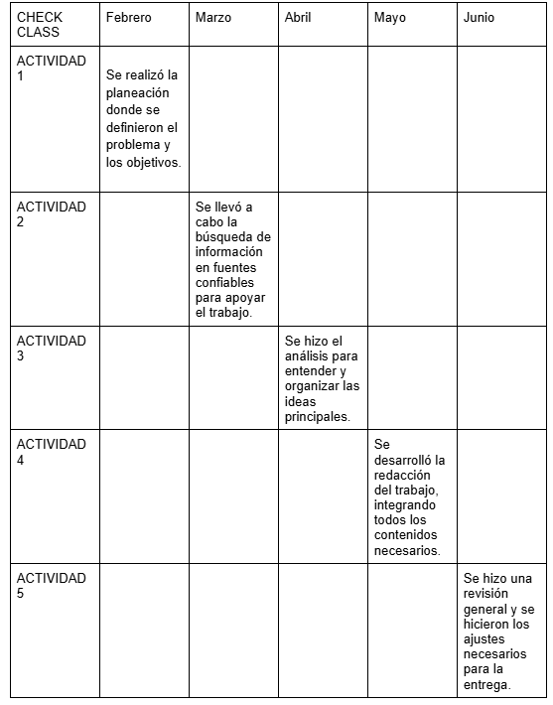
9. Bibliografía
- UNESCO. (2021). Education: From disruption to recovery. https://www.unesco.org
- Ministerio de Educación Nacional de Colombia. (2020). Estrategias de apoyo académico y continuidad educativa. https://www.mineducacion.gov.co
- OECD. (2021). The State of School Education. https://www.oecd.org
- UNICEF. (2020). Remote Learning and COVID-19. https://www.unicef.org
- World Bank. (2021). Education Technology and Learning Loss. https://www.worldbank.org

Para tener en cuenta:
- Al presentar figuras tomadas de internet y otros textos, se debe referenciar la fuente. Si la gráfica está en inglés o es una adaptación de una existente se recomienda editarlas y adjuntarlas al informe haciendo referencia a la fuente de donde se adaptó. El título de las figuras va en la parte inferior.
- Para el desarrollo de tablas se recomienda utilizar Excel y adjuntarlas al informe. El título de las tablas va en la parte superior.
- Las ecuaciones, figuras y tablas deben ir numeradas y con título. En el desarrollo del texto, cuando se necesite hablar de una figura, tabla o ecuación utilizar la herramienta de referencias cruzadas.
- Se recomienda el uso de las normas APA para la elaboración del documento.

